Оглавление
Введение
Краткая характеристика организационных рамок проекта
Актуальность проекта для Заказчика
Цель проекта
Ожидаемые результаты проекта
Основная часть
Глава 1. Описание организационных и содержательных рамок проекта.
1.1. Анализ заинтересованных сторон (Stakeholders)
1.2. Описание текущей ситуации (AS-IS) и анализ конкурентов
1.3 Описание итогового решения (TO BE)
1.4 Диаграмма Ганта
Глава 2. Описание функциональных требований к ИТ-решению
2.1 User Stories
2.2 Use Case
2.3 Use case диаграммы
2.4 Функциональные требования
2.5 Трассировка User Story-Use Case-FR
Глава 3. Описание ИТ-решения
3.1 Логическая модель данных
3.2 Программные интерфейсы
3.3 Пользовательские интерфейсы
3.4 Удобство использования
3.5 Атрибуты качества
Нефункциональные требования
Заключение
Список использованных источников
Приложения

Введение

Краткая характеристика организационных рамок проекта
Проект выполняется командой студентов в рамках учебного курса «ИТ-консалтинг». Команда выступает в роли внешних ИТ-консультантов для заказчика, нового игрока на рынке event-услуг, планирующего запуск цифрового сервиса.
В границы проекта входит этап проектирования информационной системы от анализа предметной области до формирования детальных функциональных требований и архитектуры решения. Реализация программного кода выходит за рамки данного проекта. Основной фокус сделан на проработке требований для MVP, решающей ключевые проблемы целевой аудитории.

Актуальность проекта для Заказчика
В период школьных каникул родители сталкиваются с острой необходимостью организации качественного досуга для детей. Основная проблема рынка заключается не в дефиците мероприятий, а в сложности логистики и планирования. Родителям приходится вручную сопоставлять расписания десятков разных площадок с возрастом ребенка, свободными слотами и семейным бюджетом. Существующие агрегаторы (Ticketland, Яндекс.Афиша, Kassir.ru) функционируют преимущественно как витрины и не предлагают инструментов для комплексного календарного планирования
Создание сервиса, автоматизирующего этот процесс, позволит заказчику:
- Занять свободную нишу на рынке билетных агрегаторов
- Привлечь платежеспособную аудиторию за счет экономии их времени
- Обеспечить монетизацию через комиссионные сборы и дополнительные услуги

Цель проекта
Разработка концепции и пакета требований к информационной системе «Система бронирования детских мероприятий», обеспечивающей автоматизированное построение досуговых маршрутов и бесшовное бронирование билетов в режиме единого окна

Ожидаемые результаты проекта
В результате проекта будет разработана концепция и функциональные требования для онлайн-сервиса планирования и бронирования детского досуга, предназначенного для родителей, образовательных учреждений и организаторов культурно-развлекательных мероприятий
Конечный продукт проекта будет представлять собой веб-сервис, доступное на смартфонах, планшетах и компьютерах. Платформа будет оснащена следующими основными функциями:
- автоматическое построение маршрута посещений на основе предпочтений пользователя (возраст ребенка, даты, бюджет)
- интеллектуальный поиск и фильтрация мероприятий в едином каталоге
- единая корзина для оплаты билетов на разные площадки одной транзакцией
- гибкая система управления бронированием (отмена и возврат билетов в личном кабинете)
- управление контентом и квотами через личный кабинет организатора
Платформа будет предоставлять основу для монетизации, а именно комиссия с продажи билетов, продажа приоритетного размещения для организаторов будут генерировать выручку для проекта при условии сформированной базы пользователей

Основная часть

Глава 1. Описание организационных и содержательных рамок проекта.

1.1. Анализ заинтересованных сторон (Stakeholders)

В рамках проектирования цифровой платформы для планирования детского досуга был проведён анализ заинтересованных сторон, участвующих в экосистеме сервиса либо оказывающих влияние на его функционирование.

В качестве основного инструмента была использована матрица Менделоу, позволяющая классифицировать стейкхолдеров по двум параметрам: уровень влияния на систему и уровень заинтересованности в ее развитии и использовании.

Применение данной модели позволяет структурировать стейкхолдеров, определить степень их вовлеченности и выбрать корректную стратегию взаимодействия с каждой группой. Результаты анализа представлены в виде матрицы стейкхолдеров, после чего каждая группа рассмотрена подробнее с точки зрения ее роли в системе и ключевых потребностей.

высокий
высокий
низкий
низкий
Интерес
Влияние
Родители
Организаторы мероприятий
Администрация
Дети
Учителя
Банки
Государство

Ключевые игроки (высокое влияние / высокий интерес)
Родители (законные представители детей)
Основная пользовательская группа платформы. Ключевые потребности: быстрое и понятное планирование досуга, подбор мероприятий по возрасту и интересам, прозрачные условия покупки и возврата, удобная оплата и доступ к билетам и заказам в личном кабинете
Организаторы мероприятий
Поставщики контента и услуг на платформе. Ключевые потребности: размещение и актуализация мероприятий, управление расписанием и доступностью мест, стабильные продажи билетов, снижение операционных издержек
Администрация платформы
Владельцы продукта и операторы качества сервиса. Ключевые потребности: рост ключевых бизнес-метрик, устойчивость и масштабируемость системы, контроль качества контента и соблюдение регламентов
Заинтересованные группы с ограниченным влиянием (низкое влияние / высокий интерес)
Дети
Конечные потребители активностей. Ключевые потребности: интересные и безопасные мероприятия, соответствующие возрасту, понятное описание и ожидания от активности
Учителя/образовательные организации.
Пользователи, которые могут инициировать посещение мероприятий группами. Ключевые потребности: удобное оформление группового посещения, простая координация участия и наличие подтверждающих документов и данных о покупке
Контекстные игроки (высокое влияние / низкий интерес)
Банки и платежные провайдеры
Обеспечивают проведение платежей и возвратов. Ключевые требования: безопасность транзакций, корректная обработка статусов оплаты и возвратов, соответствие стандартам платежной инфраструктуры
Государственные регуляторы
Определяют нормативные требования к обработке данных и взаимодействию с пользователями. Ключевые требования: соблюдение законодательства о персональных данных и потребительских правах, корректное хранение и передача данных, формирование обязательной отчетности и документов

1.2. Описание текущей ситуации (AS-IS) и анализ конкурентов
На данный момент процесс планирования детского досуга в каникулы выглядит хаотично и неэффективно. Родители вынуждены использовать разрозненные инструменты, такие как заметки в телефоне для идей, Excel-таблицы для сведения бюджета и 3-4 различных сайта для покупки билетов.
В ходе исследования рынка были проанализированы основные игроки - Ticketland, Afisha.ru, Kassir.ru и Яндекс.Афиша. Анализ показал, что, несмотря на обширную базу мероприятий, ни один из сервисов не закрывает потребность родителей в комплексном планировании.
Сравнительный анализ конкурентов
В таблице ниже представлено сравнение функциональных возможностей ключевых агрегаторов в контексте задач детского досуга.
Критерий | Ticketland | Afisha.ru | Kassir.ru | Яндекс.Афиша | Разрабатываемая система
Специализированный фильтр «Дети» | Есть | Есть | Базовый | Слабая фильтрация | Продвинутый (по интересам)
Автоматическое построение маршрута | Нет | Нет | Нет | Нет | Есть
Поиск по конкретному времени | Нет | Нет | Нет | Нет | Есть
Единая корзина для разных площадок | Да | Да | Да | Да | Да
Гибкий возврат билетов (онлайн) | Есть | Зависит от организатора | Сложно | Через техподдержку | Автоматизированный
Наличие бесплатных активностей | Нет | Мало | Нет | Нет | Есть
Рейтинг мероприятий | Нет | Есть | Нет | Есть | Есть

Ключевые особенности и недостатки конкурентов
- Ticketland
  - Фишка Уникальная возможность заранее забронировать столик в буфете театра. Поддержка «Пушкинской карты»
  - Проблема Высокий сервисный сбор (10%). Критичный недостаток для детского сегмента - отсутствие отдельной категории «Цирк». Устаревший интерфейс и навигация.
- Afisha.ru
  - Фишка Наличие тематических гидов и подборок вместо навязчивой рекламы. Чат-бот, который помогает с выбором. Программа лояльности «СберСпасибо»
  - Проблема Чат-бот плохо понимает сложные запросы и составляет план без привязки к точному времени, что делает его бесполезным для реальной логистики
- Kassir.ru
  - Фишка Широкий выбор жанров и визуально приятный процесс выбора мест в зале.
  - Проблема Самый неудобный сервис для планирования. Отсутствуют рейтинги мероприятий, что усложняет выбор качественного шоу. Сложная процедура возврата.
- Яндекс.Афиша
  - Фишка Глобальный охват (кино, театры, концерты в одном месте).
  - Проблема Слабая фильтрация, так как отсутствуют гибкие настройки по рейтингу, цене и детальным параметрам для детей. Нет рекомендаций по сопутствующей инфраструктуре.
Выявленные проблемы рынка
Анализ конкурентов позволил выявить пробелы в пользовательском опыте, решение которых станет конкурентным преимуществом разрабатываемой системы.
- Отсутствие Плана. Ни один сервис не генерирует готовый логистический маршрут на каникулы. Большинство существующих решений фокусируются на поиске и подборе, а не на построении готового маршрута
- Игнорирование логистики. Пользователь не может указать временные рамки
- Только платные места. Агрегаторы часто не учитывают бесплатные городские активности, значимые для снижения финансовой нагрузки на семейный бюджет
- Сложность возврата. Процедура возврата нередко усложнена дополнительными согласованиями и ограничениями либо предусматривает удержания. Это снижает готовность родителей оформлять покупку заранее, поскольку планы семейного досуга могут меняться из-за внешних факторов
В настоящее время процесс планирования и бронирования детского досуга в Российской Федерации осуществляется родителями самостоятельно и носит фрагментированный характер. Для поиска и выбора мероприятий родители вынуждены использовать сразу несколько источников информации: билетные агрегаторы, сайты отдельных культурно-развлекательных площадок, социальные сети, а также рекомендации знакомых и родительских сообществ.
Планирование обычно начинается с общего запроса со стороны родителя, при этом четкие критерии поиска часто отсутствуют или формируются уже в процессе выбора. Родитель открывает сайты афиш и билетных сервисов, переходит в разделы, посвященные детским мероприятиям, либо использует строку поиска по ключевым словам. Поиск, как правило, ориентирован на отдельные события, а не на формирование последовательного расписания активностей.
Для каждого найденного мероприятия родитель самостоятельно анализирует карточку события, изучает возрастные ограничения, описание, отзывы других пользователей, фотографии и видеоматериалы, оценивает стоимость билетов и доступные даты. Дополнительно родителям приходится учитывать субъективные факторы, такие как интересы и уровень утомляемости ребенка, что усложняет процесс принятия решения.
После предварительного выбора мероприятия родитель вручную проверяет адрес площадки, оценивает маршрут и время в пути, сопоставляет их с расписанием дня и возможными ограничениями по транспорту.
Процесс покупки билетов также не является единым. Каждое мероприятие, как правило, приобретается отдельно, зачастую на разных платформах, что приводит к разрозненным заказам, различным условиям оплаты и возврата.
Таким образом, в текущем состоянии процесс планирования и бронирования детского досуга представляет собой трудоемкий и неструктурированный процесс, в котором родитель вынужден самостоятельно выполнять функции планировщика, аналитика и координатора.

1.3 Описание итогового решения (TO BE)

Предлагается разработка веб-сайта для планирования детского досуга. Площадка в основном ориентирована на родителей, которые хотят организовать отдых ребенка.

На платформе будет представлен каталог детских мероприятий, который будет содержать различные формы активностей: театральные постановки, мастер-классы, цирковые представления, квесты, выставки и прочие события для детей различных возрастных категорий.

Пользователи смогут выполнять следующие основные действия:
- Просматривать каталог детских мероприятий
- Получать подробную информацию о мероприятии (название, описание, дата и время, жанр, возрастные ограничения, рейтинг, место проведения, цена)
- Выбирать и бронировать места на понравившиеся мероприятия
- Оплачивать билеты онлайн
- Просматривать свою историю заказов, а также запланированные активности
- Формировать индивидуальные маршруты
- Читать подборки и статьи

Большой частью функционала является подбор маршрутов под индивидуальные запросы пользователей. Формирование маршрута происходит в интерактивном режиме: пользователь задает основные параметры (возраст, бюджет, время и тп), система может уточнять предпочтения с помощью дополнительных вопросов. Таким образом, пользователю становится доступен интерактивный “конструктор” для формирования своего досуга.

Маршруты будут представлять собой сформированный сценарий проведения времени, включающий в себя несколько мероприятий или других активностей. Каждый пользователь может выбрать интересующий его маршрут и адаптировать его под себя: изменить дату и время, добавить или удалить активности. Также у пользователя будет возможность забронировать билеты на мероприятия из маршрута сразу в одном заказе.

На сайте будут доступны подборки и материалы о интересных местах, которые стоит посетить с детьми. Благодаря этому пользователи смогут получать полезную информацию для самостоятельного планирования маршрута.

На платформе будет реализована функция рекомендации пространств, находящихся рядом с локацией мероприятия. Пользователи смогут получать информацию о:
- ресторанахах и кафе
- парках и местах для прогулок
- интересных локациях и достопримечательностях города

Стоит заметить, что платформа является не только инструментом родителей, планирующих досуг своего ребенка, но также и организаторов детских мероприятий. Организаторы смогут публиковать свои мероприятия, заполняя всю необходимую информацию, управлять продажами билетов, а также взаимодействовать с аудиторией через единую систему. Все это поможет организаторам централизовать и сделать более прозрачным процесс продажи билетов на детские мероприятия

1.4 Диаграмма Ганта
Ссылка

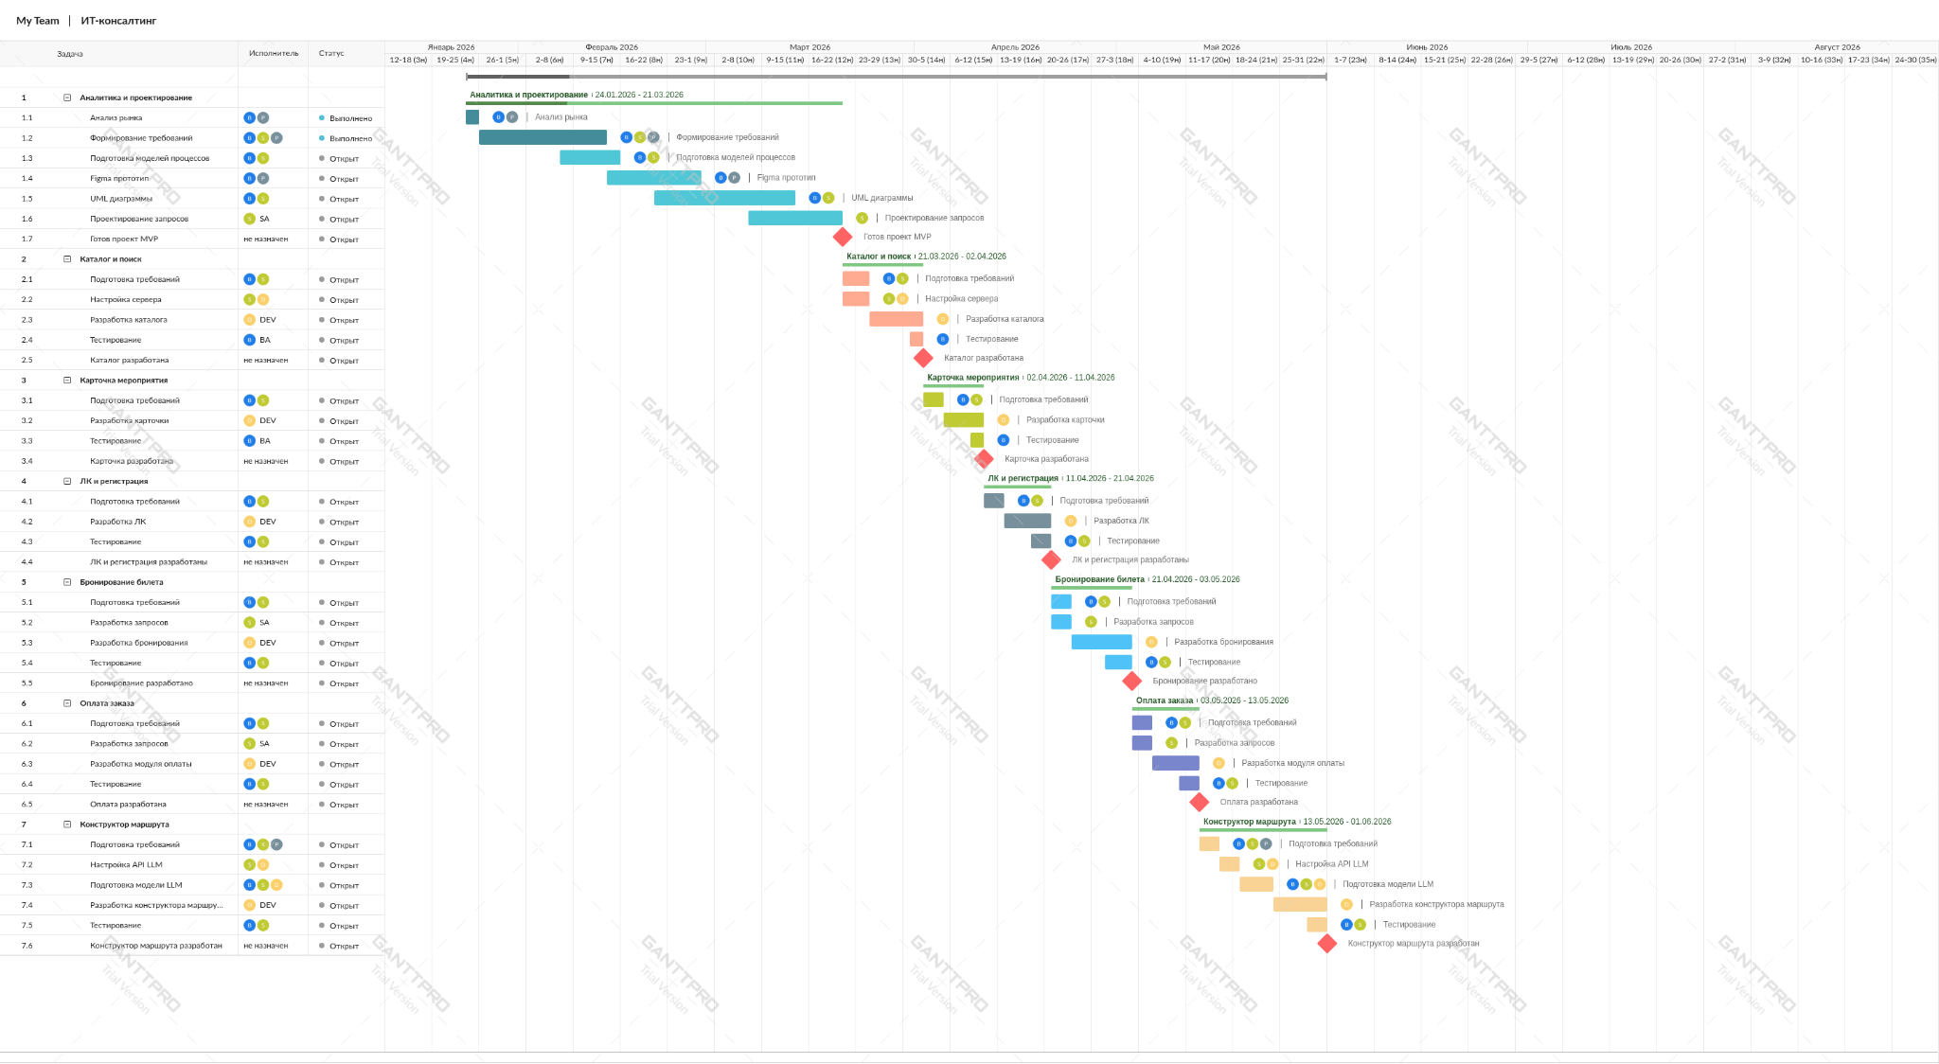

Глава 2. Описание функциональных требований к ИТ-решению

2.1 User Stories
Номер | User Story | Приоритет
Родители. Поиск мероприятий
US_1 | Как родитель, я хочу просматривать каталог мероприятий, чтобы выбирать нужные мне активности | Must Have
US_2 | Как родитель, я хочу иметь возможность настраивать параметры поиска мероприятий, чтобы быстрее находить нужные мне активности | Must Have
US_3 | Как родитель, я хочу видеть детальную информацию о мероприятии в его карточке, чтобы оценить, подходит ли оно моему ребенку | Must Have
US_4 | Как родитель, я хочу сохранять понравившиеся мероприятия, чтобы вернуться к ним позже | Should Have
Родители. Бронирование и оплата билетов
US_5 | Как родитель, я хочу бронировать билеты онлайн, чтобы заранее планировать досуг ребенка | Must Have
US_6 | Как родитель, я хочу иметь возможность оплачивать билеты разными способами, чтобы выбирать наиболее удобный мне вариант | Must Have
US_7 | Как родитель, я хочу сохранять информацию о своих бронированиях, чтобы удобно управлять запланированными мероприятиями | Should Have
US_8 | Как родитель, я хочу отменять или переносить билеты, чтобы не терять деньги при изменении планов | Should Have
US_9 | Как родитель, я хочу забронировать дополнительные услуги, чтобы сделать посещение мероприятия более комфортным | Won’t Have
Родители. Личный кабинет
US_10 | Как родитель, я хочу настраивать данные своего личного кабинета, чтобы управлять персональной информацией и предпочтениями | Must Have
Родители. Фичи
US_11 | Как родитель, я хочу чтобы система составляла для меня готовый маршрут активностей на основе моих предпочтений | Should Have
US_12 | Как родитель, я хочу читать статьи и подборки с идеями для досуга, чтобы вдохновляться и планировать время с ребенком | Could Have
US_13 | Как родитель, я хочу чтобы при выборе мероприятия появлялись рекомендации для досуга рядом, чтобы удобнее планировать свое время | Should Have
US_14 | Как родитель, я хочу иметь ИИ ассистента, чтобы задавать ему вопросы про мероприятия и активности | Won’t Have
US_15 | Как родитель, я хочу переключать платформу в детский режим, чтобы ребенок мог в безопасном режиме просматривать интересные ему мероприятия | Won’t Have
Родители. Поддержка
US_16 | Как родитель, я хочу быстро связаться с поддержкой, чтобы решить вопрос по билету или мероприятию | Must Have
US_17 | Как родитель, я хочу получать уведомления об изменениях в мероприятии, чтобы вовремя скорректировать планы | Could Have
Организаторы. Управление контентом и мероприятиями
US_18 | Как организатор, я хочу иметь личный кабинет организатора, чтобы управлять своим профилем, данными организации и настройками, а также контролировать размещение и управление своими мероприятиями. | Must Have
US_18 | Как организатор, я хочу создавать события с подробным описанием, чтобы пользователи получали полноценную информацию о мероприятии | Must Have
US_19 | Как организатор, я хочу изменять детали мероприятия, чтобы своевременно обновлять информацию | Must Have
US_20 | Как организатор, я хочу создавать расписание сеансов, чтобы не добавлять каждую дату как отдельное мероприятие | Must Have
US_21 | Как организатор, я хочу отправлять сообщения участникам мероприятия, чтобы информировать их об изменениях | Could Have
Организаторы. Управление бронированиями и квотами
US_22 | Как организатор, я хочу создавать и редактировать типы билетов, чтобы предлагать разные варианты билетов | Must Have
US_23 | Как организатор, я хочу получать информацию о бронированиях на мое мероприятие, чтобы контролировать продажи | Could Have
Организаторы. Управление возвратами
US_24 | Как организатор, я хочу иметь возможность получать обратную связь от пользователей, чтобы анализировать возможные проблемы с сервисом и качеством мероприятия | Could Have
Учителя
US_25 | Как учитель, я хочу бронировать билеты для группы учеников одним заказом, чтобы упростить организацию класса | Could Have
Дети
US_26 | Как ребенок (5–8 лет), я хочу больше картинок и минимум текста, чтобы мне было легко выбирать | Won’t Have
Администрация
US_27 | Как администратор, я хочу модерировать мероприятия перед публикацией, чтобы на платформе появлялся только корректный и безопасный контент | Must Have
US_28 | Как администратор, я хочу блокировать или скрывать мероприятия с нарушениями, чтобы защищать пользователей и репутацию платформы | Must Have
US_29 | Как администратор, я хочу настраивать правила и тарифы площадки в панели управления, чтобы быстро обновлять настройки | Won’t Have
US_30 | Как администратор, я хочу видеть общую аналитику по платформе, чтобы отслеживать рост, активность и ключевые метрики | Could Have
US_31 | Как администратор, я хочу рассматривать обращения пользователей и организаторов, чтобы оперативно реагировать на проблемные ситуации | Won’t Have

2.2 User Story Mapping

Этапы | Профиль и Авторизация | Поиск и Планирование | Бронирование и Оплата | Управление билетами и Поддержка | Управление контентом и Бизнес-процессы
MVP (Релиз 1) | US_10: Регистрация и вход по телефону  US_10: Настройка данных личного кабинета  US_18:  Личный кабинет организатора | US_1: Просмотр общего каталога  US_2: Фильтрация и сортировка  US_3: Просмотр карточки мероприятия  US_11: ИИ-конструктор маршрута  US_13: Рекомендации досуга рядом с местом  US_4: Добавление в «Избранное» | US_5: Онлайн-бронирование  US_11: Выбор мест на схеме зала  US_6: Оплата (Карта/СБП/Пушкинская карта) | US_7: Сохранение информации о бронировании  US_6: Доступ к электронному билету (QR)  US_8: Возврат билетов | US_18: Создание событий  US_19: Редактирование информация о мероприятии  US_22: Настройка типов билетов и квот  US_27: Модерация контента  US_28: Блокировка нарушений  US_20: Создание расписания сеансов
Version 2.0 (Middle) | - | US_12: Чтение статей и тематических подборок | US_25: Групповое бронирование (для Учителей) | US_17: Уведомления об изменениях  US_24: Добавление отзыва после визита | US_21: Рассылка сообщений участникам  US_23: Просмотр статистики продаж  US_24: Получение обратной связи (Организатор)  US_30: Глобальная аналитика платформы (Админ)
Future / Backlog (Advanced) | - | US_14: ИИ-ассистент (чат-бот)  US_15: Детский режим интерфейса  US_26: Визуальный режим для детей (5-8 лет) | US_9: Бронирование доп. услуг (буфет/подарки) | - | US_29: Настройка тарифов и комиссий  US_31: Обработка запросов через поддержку

2.3 Use Case
UC_1. Выбор мероприятия в поисковой строке
Описание | Родитель использует поисковую строку на сайте афиши для поиска мероприятий по ключевым словам
Акторы | Родитель, Система
Предусловие | Пользователь находится на сайте афиши
Основной сценарий 1 (Happy Path) | - Родитель нажимает на поисковую строку  - Система активирует поле ввода и отображает подсказку, например «Введите запрос: театр, мастер-класс, ёлка»  - Родитель вводит поисковый запрос (ключевые слова)  - Система обрабатывает запрос и выполняет поиск по базе мероприятий  - Система отображает выпадающий список с предварительными результатами поиска  - Родитель нажимает клавишу “Enter” или кнопку поиска  - Система отображает страницу результатов: список мероприятий, отсортированный по релевантности
Постусловие сценария 1 | На странице сайта отображает каталог мероприятий, подходящих под запрос в поисковой строке
Альтернативный сценарий 2 | Выбрано мероприятие в выпадающем списке  - На шаге 5: Родитель выбирает подходящее мероприятие из выпадающего списка  - Система отображает карточку выбранного мероприятие
Постусловие сценария 2 | Пользователь перешел в карточку мероприятия
Альтернативный сценарий 3 | Нет подходящих результатов  - На шаге 4. Система отображает, что подходящих результатов нет  - Система отображает рекомендованные мероприятия или похожие запросы
Постусловие сценария 3 | Поиск не выполнен, система ожидает новый ввод или выбор альтернатив

UC_2. Выбор мероприятия в каталоге
Описание | Родитель переходит в каталог мероприятий, настраивает фильтрацию и сортировку, просматривать каталог на нужные события
Акторы | Родитель, Система
Предусловие | Пользователь находится на главной странице сайта
Основной сценарий 1 (Happy Path) | - Родитель нажимает пункт меню «Каталог мероприятий»  - Система открывает страницу каталога и отображает список мероприятий, фильтрацию и сортировку  - Родитель выбирает город/геолокацию (если не определено автоматически)  - Система обновляет каталог под выбранный город  - Родитель задает параметры отбора через фильтры  - Система применяет фильтры и обновляет каталог, отображая мероприятия и число найденных активностей  - Родитель выбирает сортировку результатов  - Система отображает список мероприятий с учетом выбранной сортировки  - Родитель просматривает каталог, открывает карточки мероприятий и изучает превью  - Родитель выбирает конкретное мероприятие и переходит к бронированию
Постусловие сценария 1 | Пользователь перешел к бронированию билетов
Альтернативный сценарий 2 | Добавление мероприятия в избранное  - На шаге 9: родитель нажимает кнопку “Добавить в избранное”  - Система добавляет мероприятие в сохраненные мероприятия пользователя, кнопка “Добавить в избранное” меняет цвет или форму
Постусловие сценария 2 | Мероприятие добавлено в “избранное” пользователя
Альтернативный сценарий 3 | Отсутствуют мероприятия в данных параметрах фильтра  - На шаге 6: Система уведомляет пользователя об отсутствии мероприятий при данных фильтрах  - Система предлагает сбросить или изменить фильтрацию
Постусловие сценария 3 | Система оповестила пользователя об отсутствии мероприятий

UC_3. Бронирование билета
Описание | Процесс выбора конкретных мест, времени. Предварительное резервирование билетов перед оплатой
Акторы | Родитель, Система
Предусловие | Родитель выбрал интересующее мероприятие и находится на его карточке
Основной сценарий 1 (Happy Path) | - Родитель нажимает кнопку «Купить билет» в карточке мероприятия  - Система отображает доступные даты и сеансы  - Родитель выбирает нужную дату и время  - Система загружает интерактивную схему зала (или список категорий билетов, если схемы нет)  - Родитель выбирает места на схеме (видит цену и расположение сцены)  - Родитель указывает категорию посетителей для каждого места (например, 1 взрослый, 1 детский)  - Система пересчитывает итоговую сумму и активирует таймер бронирования (15 минут)  - Родитель нажимает кнопку «Перейти к оформлению»  - Система временно блокирует выбранные места в базе данных, чтобы их не купили другие
Постусловие сценария 1 | Выбранные пользователем места забронированы и недоступны к выбору другим пользователям в течение время оплаты
Альтернативный сценарий 2 | Места заняты  - На шаге 5: Пока родитель выбирал, кто-то другой уже выкупил эти места  - Система показывает уведомление: «Выбранные места уже заняты»  - Система обновляет схему зала  - Родитель выбирает другие свободные места
Постусловие сценария 2 | Выбранные места не забронированы, система вывела на экран доступные места
Альтернативный сценарий 3 | Выбор дополнительных услуг  - После шага 6: Система предлагает дополнительные опции (подарок, бронь столика в буфете, трансфер)  - Родитель добавляет услуги в корзину  - Система обновляет итоговую стоимость
Постусловие сценария 3 | В бронирование добавлены дополнительные услуги

UC_4. Оплата заказа
Описание | Оформление покупки, выбор способа оплаты и получение подтверждения
Акторы | Родитель, Система, Банк-эквайер
Предусловие | Билеты забронированы, таймер бронирования не истек
Основной сценарий 1 (Happy Path) | - Система отображает страницу «Корзина» с полным составом заказа и итоговой суммой (билеты, дополнительные услуги, сервисный сбор)  - Родитель проверяет данные и выбирает способ оплаты (Банковская карта / СБП)  - Родитель нажимает «Оплатить»  - Система перенаправляет пользователя на платежный шлюз  - Родитель производит оплату  - Банк подтверждает транзакцию  - Система формирует электронные билеты и чек  - Система отправляет билеты на e-mail родителя и сохраняет их в разделе «Мои заказы»  - Система показывает экран «Успешная покупка» с предложением добавить событие в календарь
Постусловие сценария 1 | Оплата заказа подтверждена банком, сформированы электронные билеты
Альтернативный сценарий 2 | Оплата Пушкинской картой  - На шаге 2: Родитель выбирает опцию «Пушкинская карта»  - Система проверяет, подходит ли мероприятие под условия программы (через API Минкульта/Госуслуг)  - Если подходит: процесс продолжается с шага 4. Если нет: Система выдает ошибку «Мероприятие не участвует в программе» и предлагает выбрать обычную карту
Постусловие сценария 2 | Оплата заказа подтверждена банком, сформированы электронные билеты
Альтернативный сценарий 3 | Истекло время брони  - На шаге 3: Таймер (15 минут) истек до нажатия кнопки оплаты  - Система уведомляет: «Время бронирования истекло»  - Система аннулирует бронь и возвращает билеты в свободную продажу  - Родитель возвращается к выбору мест
Постусловие сценария 3 | Билеты возвращены в продажу

UC_5. Добавление мероприятия в каталог
Описание | Использование интерфейса организатора для создания и публикации карточки мероприятия
Акторы | Организатор, система
Предусловие | Организатор авторизован в системе  Организатор имеет права на добавление мероприятий
Основной сценарий 1 (Happy Path) | - Организатор открывает раздел “Мои мероприятия”  - Организатор нажимает кнопку “Добавить мероприятие”  - Система отображает форму создания мероприятия  - Организатор заполняет основные данные (название, категория, описание, место проведения, возрастное ограничение)  - Организатор добавляет расписание (даты, время)  - Организатор задает количество доступных мест  - Организатор выбирает схему зала  - Организатор указывает цены (по зонам или категориям)  - Организатор загружает афишу/фото/медиа-материалы мероприятия  - Организатор нажимает кнопку “Опубликовать”  - Система проверяет данные, сохраняет мероприятие и отображает подтверждение публикации
Постусловие сценария 1 | Мероприятие опубликовано и доступно в каталоге
Альтернативный сценарий 2 | Сохранить черновик  шаг 9 основного сценария  - Организатор выбирает кнопку “Сохранить как черновик”  - Система сохраняет мероприятие со статусом “Черновик”  - Система отображает подтверждение сохранения и предоставляет доступ к редактированию
Постусловие сценария 2 | Мероприятие сохранено как черновик и доступно для редактирования организатором
Негативный сценарий 3 | Некорректные данные  шаг 11 основного сценария  - Система обнаружила ошибки в данных  - Система подсвечивает проблемные поля и показывает сообщение об ошибке  - Организатор исправляет данные и повторяет публикацию  - Сценарий возвращается к шагу 10 основного сценария
Постусловие сценария 3 | Мероприятия не публикуются, система показывает причину ошибки, данные не теряются

UC_6. Модерация контента
Описание | Проверка и публикация мероприятий, поступивших на модерацию
Акторы | Администратор, Организатор, Система
Предусловие | Организатор создал/обновил мероприятие и отправил его на публикацию  У администратора есть доступ к панели управления
Основной сценарий 1 (Happy Path) | - Система ставит мероприятие в статус «На модерации» и добавляет его в очередь  - Администратор открывает «Очередь модерации» в админ-панели  - Система показывает карточку мероприятия с ключевыми полями: название, описание, возрастные ограничения, формат, адрес/геолокация, медиа, расписание сеансов  - Администратор проверяет:  - корректность описания и отсутствия запрещенного контента  - соответствие возрастной маркировки  - корректность категории  - наличие обязательных данных  - Администратор при необходимости редактирует служебные параметры или добавляет комментарий организатору  - Администратор нажимает «Одобрить»  - Система переводит мероприятие в статус «Опубликовано» и делает его доступным в каталоге  - Система отправляет организатору уведомление об успешной публикации
Постусловие сценария 1 | Мероприятие опубликовано и доступно пользователям
Альтернативный сценарий 2 | Не хватает данных  На шаге 5: Администратор видит, что нет расписания/геолокации/возраста/медиа или описание неполное  - Администратор выбирает статус «Вернуть на доработку» и указывает причину.  Система переводит статус в «Черновик/На доработке»  - Организатор исправляет данные и повторно отправляет на модерацию и переходит переход к шагу 2 основного сценария
Постусловие сценария 2 | Мероприятие не опубликовано
Альтернативный сценарий 3 | Нарушение правил / опасный контент  На шаге 5: обнаружено нарушение  - Администратор нажимает «Отклонить», выбирает причину  - Система скрывает мероприятие и фиксирует решение в журнале модерации
Постусловие сценария 3 | Мероприятие не опубликовано

UC_7. Возврат билета
Описание | Родитель оформляет возврат билета. Система рассчитывает сумму возврата по правилам, отправляет запрос на возврат средству, возвращает места в продажу
Акторы | Родитель, Система, Организатор, Банк-эквайер
Предусловие | У родителя есть оплаченный билет в «Моих заказах»  До события осталось время, при котором возврат разрешен правилами
Основной сценарий 1 (Happy Path) | - Родитель заходит в Личный кабинет в раздел «Мои заказы»  - Выбирает нужный заказ и нажимает «Оформить возврат»  - Система показывает сумму покупки, условия возврата и градацию, итоговую сумму к возврату  - Родитель выбирает возврат и подтверждает действие  - Система меняет статус билета на «Возврат в обработке» и инициирует возврат платежа через эквайринг  - Банк-эквайер подтверждает принятие операции  - Система:  - присваивает билету статус «Возвращен»  - возвращает место в доступные  - формирует чек/подтверждение возврата и сохраняет в истории заказа  - Родитель получает уведомление (push, email) о возврате и сумме
Постусловие сценария 1 | Отправлен запрос на возврат, билет аннулирован, места снова доступны для покупки
Альтернативный сценарий 2 | Возврат запрещен по срокам  - На шаге 5: система определяет, что вышел срок возврата билета  - Система показывает сообщение: «Возврат недоступен по правилам мероприятия»
Постусловие сценария 2 | Возврат средств не выполнен
Альтернативный сценарий 3 | Частичный возврат по градации  - На шаге 3–5: система показывает, что доступен возврат не 100%, а, например, 50%  - Родитель подтверждает  - Система возвращает частичную сумму и фиксирует удержание отдельной строкой в деталях возврата
Постусловие сценария 3 | Выполнен частичный возврат средств
Альтернативный сценарий 4 | Возврат одного билета из заказа  - На шаге 4: родитель выбирает «вернуть 1 билет из 4»  - Система пересчитывает сумму возврата только по выбранным позициям  - Остальные билеты остаются активными
Постусловие сценария 4 | Выполнен частичный возврат средств
Альтернативный сценарий 5 | Мероприятие отменено организатором  - Организатор отменил событие/сеанс  - Система автоматически уведомляет родителя и предлагает «Оформить возврат 100%» или «Выбрать другую дату»  - При выборе возврата переход к шагу 6 основного сценария
Постусловие сценария 5 | Выполнен полный возврат средств или выбрана другая дата

UC_8. Управление «Избранным»
Описание | Пользователь добавляет мероприятия в избранное, просматривает список, удаляет
Акторы | Родитель, Система
Предусловие | Родитель авторизован (или система предлагает авторизацию при попытке сохранить)
Основной сценарий 1 (Happy Path) | - Родитель нажимает «Добавить в избранное» в карточке/каталоге мероприятия  - Система подтверждает действие (иконка меняет состояние) и сохраняет мероприятие в «Избранном»  - Родитель открывает раздел «Избранное» в личном кабинете  - Система отображает список сохранённых мероприятий с краткими параметрами (дата, цена от, возраст, место)  - Родитель открывает выбранное мероприятие и нажимает «Купить билет»  - Система переводит пользователя к бронированию
Постусловие сценария 1 | Мероприятие сохранено и доступно в списке «Избранное»
Альтернативный сценарий 2  (удаление из избранного) | На шаге 4: Родитель нажимает «Удалить»
Постусловие сценария 2 | Система удаляет мероприятие из списка и обновляет отображение

UC_9. Просмотр и управление заказами
Описание | Просмотр заказов, открытие электронных билетов, скачивание/пересылка, быстрый переход к возврату
Акторы | Родитель, Система
Предусловие | Родитель авторизован
Основной сценарий 1 (Happy Path) | 1. Родитель открывает личный кабинет - «Мои заказы»  2. Система показывает вкладки «Запланированные» и «История»  3. Родитель открывает конкретный заказ  4. Система показывает детали: состав заказа, билеты, чек, правила возврата  5. Родитель нажимает «Открыть билет»  6. Система отображает билет и даёт скачать/распечатать
Постусловие сценария 1 | Родитель получил доступ к билету и данным заказа.
Альтернативный сценарий 2 | Переход к возврату  На шаге 4: Родитель нажимает «Оформить возврат»
Постусловие сценария 2 | Система переводит в сценарий возврата
Альтернативный сценарий 3 | Отсутствие заказов  На шаге 2: Система показывает «Заказов пока нет» и предлагает перейти в каталог
Постусловие сценария 3 | В ЛК отображается отсутствие мероприятий

UC_10. Подбор индивидуального маршрута активностей
Описание | Пользователь формирует маршрут с учетом индивидуальных параметров при помощи ИИ
Акторы | Родитель, Система
Предусловие | Пользователь авторизован
Основной сценарий 1 (Happy Path) | - Родитель открывает раздел “Конструктор маршрута”  - Система предлагает настроить параметры: город, даты, время, бюджет, возраст  - Родитель вводит указывает параметры и нажимает кнопку “Дальше”  - ИИ задает уточняющие вопросы, например “Планируете перекус? или открытые вопросы “Укажите интересы ребенка”  Родитель отвечает на вопросы  - Система формирует маршрут  - Пользователь редактирует маршрут в режиме конструктора, удаляя или добавляя активности, настраивая время  - Пользователь переходит в бронирование активностей
Постусловие сценария 1 | Пользователь перешел в бронирование мероприятий в маршруте
Альтернативный сценарий 2 | Пользователь сохраняет маршрут (без бронирования)  - На шаге 7: Пользователь нажимает кнопку “Сохранить маршрут”
Постусловие сценария 2 | Маршрут сохранен в черновики маршрутов
Альтернативный сценарий 3 | Не выбран ни один фильтр  - На шаге 3: Пользователь не указывает фильтры для поиска и нажимает “Дальше”  - Система уведомляет о необходимости указать хотя бы 1 фильтр  - Возврат на шаг 2
Постусловие сценария 3 | Пользователю отображаются фильтры для поиска
Альтернативный сценарий 4 | По заданным параметрам отсутствуют мероприятия  - На шаге 5: Система уведомляет пользователя об отсутствии мероприятия при данных параметрах и предлагает изменить параметры  - Возврат на шаг 2
Постусловие сценария 4 | Пользователю отображаются фильтры для поиска

UC_11. Просмотр бронирований и выгрузка списка посетителей
Описание | Контроль продаж, статусов, выгрузка списков, фильтрация по сеансам
Акторы | Организатор, Система
Предусловие | Организатор авторизован
Основной сценарий 1 (Happy Path) | 1. Организатор открывает мероприятие - раздел «Бронирования»  2. Система отображает таблицу: сеанс, продано, в брони, возвраты, выручка, остаток  3. Организатор выбирает конкретный сеанс  4. Система показывает список заказов с фильтрами  5. Организатор нажимает «Выгрузить» (CSV/XLSX)  6. Система формирует файл и отправляет на скачивание
Постусловие сценария 1 | Организатор получил актуальную информацию по посещаемости и продажам
Альтернативный сценарий 2 | Отсутствие бронирований  - На шаге 2: система показывает «Пока нет бронирований» и предлагает перейти в каталог
Постусловие сценария 2 | Пользователь уведомлен об отсутствии бронирований

UC_12. Блокировка мероприятие после публикации
Описание | Администратор скрывает опубликованное мероприятие, уведомить организатора, зафиксировать причину
Акторы | Администратор, Система
Предусловие | Мероприятие опубликовано; есть жалоба или нарушение
Основной сценарий 1 (Happy Path) | 1. Администратор находит мероприятие в админ-панели  2. Система показывает историю модерации и текущие параметры  3. Администратор выбирает действие «Скрыть/Заблокировать»  4. Администратор подтверждает действие  5. Система снимает мероприятие с витрины и отправляет уведомление организатору
Постусловие сценария 1 | Мероприятие недоступно пользователям

UC_13. Настройка тарифов и комиссии платформы
Описание | Управление правилами сервисного сбора, комиссиями, условиями размещения
Акторы | Администратор, Система
Предусловие | У администратора есть права доступа к разделу тарифов
Основной сценарий 1 (Happy Path) | 1. Администратор открывает «Тарифы и правила»  2. Система показывает текущие настройки: сервисный сбор, комиссия  3. Администратор изменяет параметры и задает дату вступления в силу  4. Администратор сохраняет изменения  5. Система сохраняет изменения и применяет правила к новым заказам
Постусловие сценария 1 | Новые правила тарификации применяются к последующим покупкам
Альтернативный сценарий 2  (Некорректная настройка) | - На шаге 5: система запрещает сохранение и показывает ошибки
Постусловие сценария 2 | Изменения не сохранены, применяются прежние правила тарификации

UC_14. Просмотр рекомендаций в карточке мероприятия
Описание | В карточке мероприятия отображаются рекомендации по активностям рядом
Акторы | Родитель, Система
Предусловие | Пользователь находится на странице мероприятия
Основной сценарий 1 (Happy Path) | - Пользователь пролистывает информацию о мероприятия  - Система отображает рекомендованные активности рядом с мероприятием (кафе, рестораны, парки, другие мероприятия)  - Пользователь нажимает на карточку рекомендованной активности  - Система отображает краткую информацию и предлагает перейти по ссылке
Постусловие сценария 1 | Родитель получил связанные рекомендации и может продолжить планирование

UC_15. Редактирование мероприятия
Описание | Организатор редактирует карточку мероприятия и расписание. Для критичных изменений требуется подтверждение и (при необходимости) повторная модерация; при изменениях, затрагивающих посетителей, запускаются уведомления и сценарии действий для пользователей
Акторы | Организатор, Система, Администратор, Родитель
Предусловие | - Организатор авторизован  - У организатора есть мероприятие в статусе «Черновик», «На модерации» или «Опубликовано»
Основной сценарий 1 (Happy Path) | - Организатор открывает редактирование мероприятия  - Система показывает предупреждение об изменениях  - Организатор вносит изменения  - Организатор нажимает «Сохранить изменения»  - Система показывает окно подтверждения с измененными параметрами  - Организатор подтверждает изменения  - Система сохраняет изменения и уведомляет пользователя “Изменения проходят модерацию”  - Система отправляет изменения на модерацию  - Администратор подтверждает или отклоняет изменения
Постусловие сценария 1 | Изменения прошли модерацию
Альтернативный сценарий 2 | Изменение данных активного мероприятия  - Предусловие: модератор подтвердил изменения  - После шага 9: Система генерирует запрос на уведомление пользователей с билетами об изменениях  - Администратор подтверждает изменения
Постусловие сценария 2 | Пользователи уведомлены об изменениях
Альтернативный сценарий 3 | Изменение данных активного мероприятия из черновика  - На шаге 1: Организатор выбирает мероприятие со статусом “Черновик”  - Выполняются шаги 2-6  - Система сохраняет новые параметры черновика
Постусловие сценария 3 | Новые параметры черновика сохранены

UC_16. Доступ к аккаунту пользователя
Описание | Пользователь получает доступ к личному кабинету: входит в существующий аккаунт, регистрируется, либо восстанавливает пароль
Акторы | Пользователь, организатор, система
Предусловие | Пользователь находится на сайте и не авторизован
Основной сценарий 1 (Happy Path) | - Пользователь нажимает «Войти»  - Система отображает форму входа по номеру телефона  - Пользователь вводит телефон  - Пользователь нажимает “Отправить код”  - Система отправляет код на указанный номер телефона  - Пользователь вводит код  - Система проверяет корректность кода  - Система авторизует пользователя  - Система перенаправляет пользователя в личный кабинет
Постусловие сценария 1 | Пользователь авторизован
Альтернативный сценарий 2 | Первый вход по данному номеру  - После шага 4 система определяет, что по данному номеру происходит первая попытка авторизации  - Далее выполняются шаги 5-9  - Система предлагает пользователю заполнить личную информацию (фамилия, имя, email), требует согласие с политикой платформы
Постусловие сценария 2 | Аккаунт создан, пользователь авторизован
Альтернативный сценарий 3 | Код просрочен или неверный  - На шаге 4 система сообщает об ошибке и предлагает повторную отправку кода  - Пользователь запрашивает повторную отправку
Постусловие сценария 3 | Пользователь проинформирован об ошибке и может запросить повторную отправку кода или ссылки
Альтернативный сценарий 4 | Превышен лимит попыток вход  - Система временно ограничивает попытки и предлагает повторить позже
Постусловие сценария 4 | Система зафиксировала блокировку по лимитам
Альтернативный сценарий 5 | Изменение данных аккаунта (имя, фамилия, e-mail для получения билетов)  - Пользователь переходит в раздел «Профиль»  - Система отображает текущие данные пользователя  - Пользователь редактирует имя, фамилию и адрес электронной почты  - Пользователь нажимает «Сохранить»  - Система проверяет корректность введенных данных  - При изменении e-mail система отправляет код подтверждения или ссылку на указанный адрес  - Пользователь вводит код подтверждения или переходит по ссылке  - Система подтверждает e-mail и сохраняет обновленные данные  - Система отображает сообщение об успешном обновлении профиля
Постусловие сценария 5 | Данные аккаунта обновлены

UC_17. Создание и редактирование типов билетов
Описание | Организатор управляет типами билетов для мероприятия и сеансов
Акторы | Организатор, Система
Предусловие | Организатор авторизован, мероприятие создано
Основной сценарий 1 (Happy Path) | - Организатор открывает «Мои мероприятия» и выбирает нужное мероприятие  - Организатор переходит в раздел «Билеты»  - Система отображает список текущих типов билетов и параметры  - Организатор нажимает «Добавить тип билета»  - Система отображает форму: название, описание, цена, лимит, условия  - Организатор заполняет форму и нажимает «Сохранить»  - Система добавляет новый тип билета  - Система обновляет отображение и показывает подтверждение
Постусловие сценария 1 | Тип билета создан или обновлен и доступен для бронирования в рамках мероприятия
Альтернативный сценарий 2 | Редактирование типа билета  - На шаге 3: организатор выбирает существующий тип - «Редактировать»  - Система показывает форму с текущими значениями  - Организатор изменяет поля - «Сохранить»  - Система применяет изменения
Постусловие сценария 2 | Тип билета отредактирован, новые параметры применены
Альтернативный сценарий 3 | Отключение продажи типа билета  - На шаге 3: организатор выбирает тип - «Остановить продажи»  - Система скрывает тип билета из интерфейса покупки
Постусловие сценария 3 | Продажа типа билета прекращена, существующие бронирования сохранены

UC_18. Создание личного кабинета организатора
Поле | Содержание
Описание | Пользователь создает личный кабинет организатора, заполняет данные и отправляет подтверждающие документы для верификации
Акторы | Организатор, Система, Администратор
Предусловие | Пользователь находится на сайте и не авторизован как организатор
Основной сценарий 1 (Happy Path) | - Пользователь нажимает Стать организатором  - Система отображает форму создания кабинета организатора  - Пользователь вводит e-mail и задает пароль  - Система отправляет письмо подтверждения на e-mail  - Пользователь подтверждает e-mail по ссылке или вводит код  - Пользователь заполняет данные организатора название/ФИО, тип организатора, контакты  - Пользователь загружает подтверждающие документы (справка/ИНН/ОГРН/договор аренды площадки/письмо-подтверждение )  - Пользователь нажимает «Отправить на проверку»  - Система валидирует обязательные поля и форматы файлов, сохраняет заявку и присваивает статус «На проверке»  - Администратор платформы проверяет заявку и подтверждает верификацию  - Система присваивает пользователю роль «Организатор», активирует кабинет администратора и открывает доступ к управлению мероприятиями
Постусловие сценария 1 | Кабинет организатора создан
 | Документы не загружены или неверный формат
  Альтернативный
  сценарий 2
  - После шага 8: Система показывает требование загрузить документы
  - Переход к шагу 7
Постусловие сценария 2 | Пользователь проинформирован о требованиях к документам и может повторить загрузку

2.4 Use case диаграммы

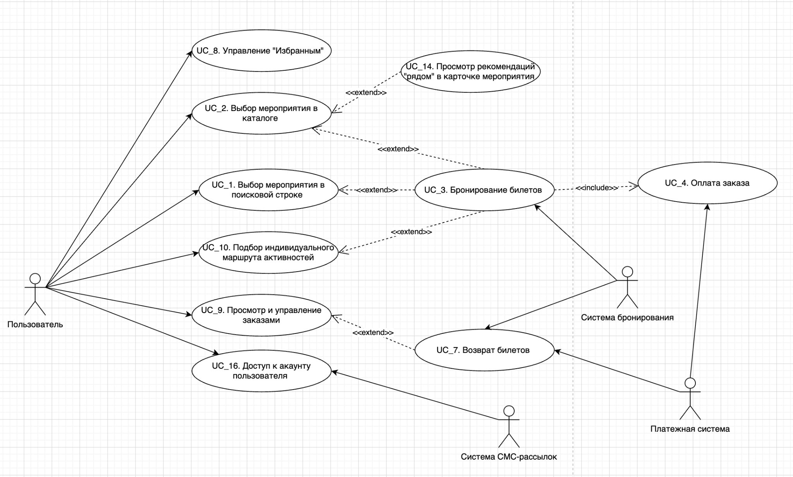

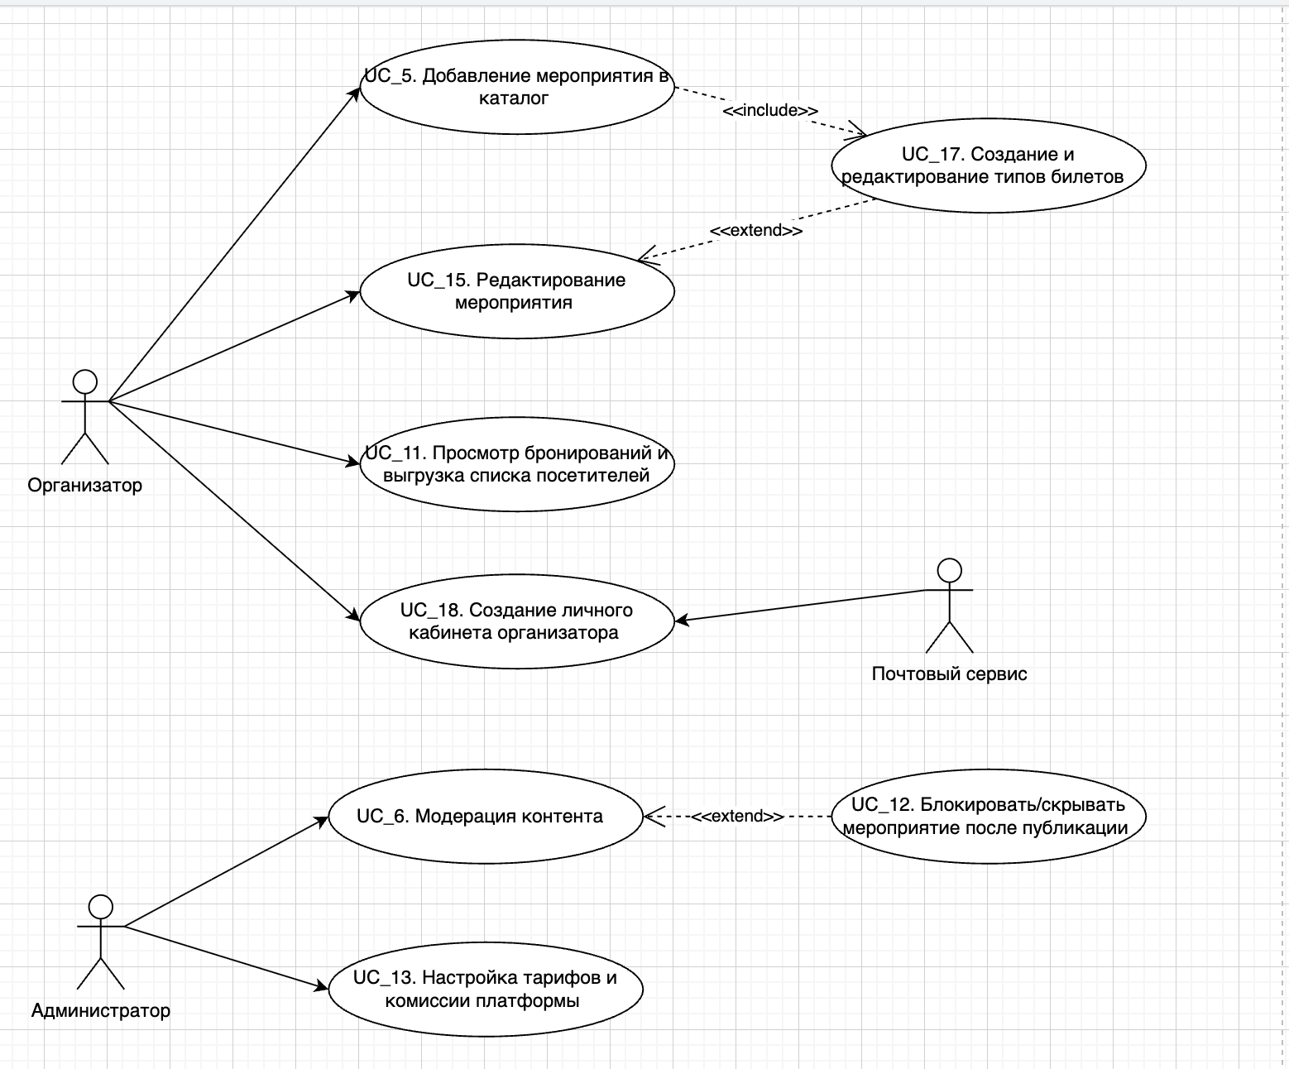

2.5 Функциональные требования

1. Каталог и поиск мероприятий
Номер | Название | Описание | Критерии приемки | Трассировка
F_1.1 | Глобальный поиск по ключевым словам | Система должна предоставлять сквозной поиск мероприятий, позволяя пользователю вводить название, жанр, площадку или теги. Поиск должен работать с учетом морфологии и возможных опечаток | - Поисковая строка доступна в хедере на всех страницах  - При вводе от 1-х символов появляется выпадающий список с подсказками  - Поиск осуществляется по полям: Название, Описание, Теги, Организатор  - При отсутствии результатов выводится страница с сообщением и блоком «Популярные мероприятия» | US_2  UC_1
F_1.2 | Отображение каталога мероприятий | Система должна выводить список опубликованных мероприятий в виде сетки карточек с поддержкой пагинации или динамической подгрузки | - Карточка содержит Обложку, Название, Жанр, Дату ближайшего сеанса, Цену «от», Возрастной маркер, Рейтинг  - Если билеты закончились, на карточке отображается бейдж «Sold Out» и кнопка неактивна  - Реализована пагинация (по 20 элементов) или кнопка «Показать еще» | US_1  UC_2
F_1.3 | Фильтрация по параметрам | Система должна позволять пользователю фильтровать выдачу каталога по набору критериев для сужения поиска | - Доступные фильтры: Город, Даты (календарь), Время суток (утро/день/вечер), Возраст ребенка, Жанр, Диапазон цены  - Фильтрация происходит без перезагрузки страницы  - Рядом с фильтрами отображается счетчик найденных событий  - Есть кнопка «Сбросить все фильтры» | US_2  UC_2
F_1.4 | Сортировка результатов | При клике на карточку система должна открывать детальную страницу мероприятия со всей необходимой информацией для принятия решения о покупке | - Выпадающий список сортировки содержит опции: «По популярности» (по умолчанию), «Сначала ближайшие», «Сначала дешевые», «Сначала дорогие», «По высокому рейтингу»  - Сортировка применяется к текущей отфильтрованной выборке мгновенно | US_2  UC_2
F_1.5 | Просмотр детальной информации | При клике на карточку система должна открывать детальную страницу мероприятия со всей необходимой информацией для принятия решения о покупке | - Страница содержит: Галерею (фото/видео), Развернутое описание, Расписание сеансов, Блок «Организатор», Возрастное ограничение  - Кнопка «Купить билет» зафиксирована при прокрутке страницы | US_3  UC_1, UC_2
F_1.6 | Добавление в избранное | Система должна позволять пользователю добавлять мероприятия в список «Избранное» для отложенного просмотра или покупки | - Иконка «Сердечко» доступна на превью карточки и на детальной странице  - При нажатии иконка меняет цвет  - Если пользователь не авторизован открывается модальное окно входа/регистрации  - Сохраненные мероприятия доступны в Личном кабинете в разделе «Избранное» | US_4  UC_8

2. Бронирование и оплата билетов
Номер | Название | Описание | Критерии приемки | Трассировка
F_2.1 | Переход к бронированию билетов | Пользователь может начать бронирование из карточки мероприятия по кнопке «Купить билет» | - Кнопка “Купить билет” отображается только при наличии активных сеансов с доступными местами  - При отсутствии мест, система должна отображать “Свободные места отсутствуют”  - При нажатии “Купить билет” открываются настройки бронирования  - Переход выполняется без ошибок | US_5  UC_3
F_2.2 | Выбор даты и сеанса | Пользователь может выбрать дату и время мероприятия для покупки билетов | - На экране отображается список доступных дат и сеансов  - Недоступные сеансы или места визуально отличаются (кнопка сеанса тусклая, некликабельна)  - При выборе сеанса система переходит к выбору мест | US_5  UC_3
F_2.3 | Выбор мест и категории посетителей | Пользователь может выбрать места и указать тип посетителя для каждого места, например взрослый или детский  (если предусмотрено организатором) | - Отображается интерактивная схема зала или список категорий билетов  - Пользователь может выбрать или снять выбор с места  - Цена места отображается при наведении  - Итоговая сумма автоматически пересчитывается | US_5  UC_3
F_2.4 | Таймер бронирования и блокировка мест | После выбора мест система временно бронирует места на время оплаты (15 мин) | - После выбора мест и перехода в корзину запускается таймер бронирования на 15 минут  - На время действия таймера выбранные места становятся недоступны другим пользователям  - По истечении таймера бронь аннулируется и места возвращаются в продажу  - Бронь не аннулируется по истечению таймера, если отправлен запрос на оплату | US_5  UC_3, UC_4
F_2.5 | Корзина заказа перед оплатой | Перед оплатой пользователь видит состав заказа и итоговую сумму | - Отображается страница «Корзина»  - Пользователь может проверить детали заказа перед оплатой  - Система отображает: количество билетов, название мероприятий, тип билета, цена каждого билета отдельно, адреса и время проведения  - Доступна возможность удаления позиций из корзины | US_5  UC_4
F_2.6 | Выбор способа оплаты и переход на страницу оплаты | Пользователь может выбрать способ оплаты и перейти на страницу оплаты | - Доступны разные способы оплаты (банковская карта, СБП, Пушкинская карта)  - После нажатия «Оплатить» пользователь переходит на страницу оплаты  - После завершения оплаты система отображает статус платежа | US_6  UC_4
F_2.7 | Успешная оплата и выдача электронных билетов | После подтверждения транзакции система формирует электронные билеты и чек, отправляет их пользователю и сохраняет | - После подтверждения оплаты банк-эквайером система формирует электронные билеты и чек  - Билеты отправляются на e-mail пользователя и сохраняются в ЛК  - Заказ сохраняется в разделе «Мои заказы»  - Отображается экран «Успешная покупка»  - Электронный билет формируется на каждого посетителя, содержит поля: мероприятие, дата, время, адрес, тип билета, QR-код для верификации в базе билетов, номер бронирования, номер билета, стоимость билета | US_6, US_7  UC_4, UC_9
F_2.8 | Ошибка оплаты | При ошибке оплаты система информирует пользователя и сохраняет возможность повторить попытку в рамках времени бронирования | - При неуспешной оплате система показывает сообщение об ошибке  - Пользователь может повторить попытку оплаты, пока не истек таймер бронирования  - Если таймер истек места возвращаются в продажу и пользователю предлагается выбрать места заново | US_6, US_5  UC_4, UC_3
F_2.9 | Возврат билета | Пользователь может оформить возврат билета по правилам мероприятия, система пересчитывает сумму и инициирует возврат через эквайринг | - В «Моих заказах» доступна кнопка «Оформить возврат» для подходящих заказов  - Система показывает условия и сумму к возврату  - После подтверждения система меняет статус билета и инициирует возврат  - Пользователь получает уведомление о возврате и сумме | US_8  UC_7

3. Личный кабинет пользователя
Номер | Название | Описание | Критерии приемки | Трассировка
F_3.1 | Вход в аккаунт | Пользователь может авторизоваться по телефону и паролю, чтобы попасть в личный кабинет | -На экране входа доступно поле для ввода номера телефона и кнопка «Получить код»  -Пользователь вводит номер телефона в корректном формате  -Система отправляет одноразовый код подтверждения на указанный номер телефона  -На экране отображается поле для ввода кода подтверждения и кнопка «Войти»  -При вводе корректного кода пользователь авторизуется и попадает в личный кабинет  -При вводе неверного или просроченного кода система отображает сообщение об ошибке  -Пользователь может запросить повторную отправку кода  -После успешного входа в личном кабинете отображаются имя и фамилия пользователя | US_10  UC_16
F_3.2 | Регистрация нового пользователя | При попытке первого входа по номеру телефона пользователю предлагается заполнить информацию в ЛК | - Форма регистрации появляется только при первой попытке входа  - Форма регистрации нового пользователя содержит обязательное поля: телефон, имя, фамилия, почта, согласия с политикой платформы  - Нельзя отправить форму, если обязательные поля не заполнены или заполнены некорректно  - После успешной регистрации система создает аккаунт и пользователь получает доступ к нему | US_10  UC_16
F_3.3 | Просмотр собственных заказов | Пользователь может открыть раздел «Мои заказы» и видеть свои заказы, разделенные на «Запланированные» и «История заказов» | - В ЛК есть разделе “Мои заказы”  - Есть вкладки “Запланированные” и “История заказов”  - Каждый заказ отображается карточкой со следующей информацией: название, дата, сумма | US_7  UC_9
F_3.4 | Просмотр деталей конкретного заказа | Пользователь может открыть заказ и посмотреть билеты и детали мероприятия | - При открытии заказа видны: билеты, состав заказа, чек  - Страница заказа открывается только для авторизованного пользователя, которому принадлежит этот заказ | US_7  UC_9
F_3.5 | Доступ к электронному билету | Пользователь может открыть электронный билет и посмотреть или скачать его | - Внутри заказа есть кнопка “Открыть билет”  - Пользователь может скачать билет, нажав на кнопку “Скачать билет” | US_7  UC_9
F_3.6 | Просмотр профиля пользователя | Пользователь может просматривать данные своего профиля в личном кабинете | - В личном кабинете доступен раздел «Профиль»  - Отображаются персональные данные пользователя: имя, фамилия, номер телефона, адрес электронной почты  - Данные отображаются только для авторизованного пользователя  - Пользователь не может просматривать или редактировать профиль другого пользователя | US_10  UC_16
F_3.7 | Редактирование персональных данных профиля | Пользователь может изменить персональные данные своего профиля для актуализации информации | - В разделе «Профиль» доступна кнопка «Редактировать»  - Пользователь может изменить имя, фамилию и адрес электронной почты  - Поля проходят валидацию  - При ошибке валидации отображается понятное сообщение, изменения не сохраняются  - После успешного сохранения обновленные данные отображаются в профиле | US_10  UC_16
F_3.8 | Изменение номера телефона пользователя | Пользователь может изменить номер телефона, привязанный к аккаунту | - В режиме редактирования профиля доступно изменение номера телефона  - При изменении номера система отправляет код подтверждения на новый номер  - Пользователь должен ввести корректный код подтверждения для сохранения изменений  - Без подтверждения номер телефона не обновляется  - После успешного подтверждения номер телефона сохраняется в профиле | US_10  UC_16
F_3.9 | Подтверждение адреса электронной почты | Система подтверждает адрес электронной почты пользователя для корректной отправки билетов и уведомлений | - При добавлении или изменении email система отправляет код или ссылку подтверждения  - Пользователь должен подтвердить email для его активации  - Билеты и уведомления отправляются только на подтвержденный email | US_10  UC_16

4. Подбор индивидуального маршрута активностей
Номер | Название | Описание | Критерии приемки | Трассировка
F_4.1 | Отображение конструктора маршрута | Конструктор должен быть доступен на главном экране и в панели меню | - Для доступа к конструктору пользователь должен быть авторизован  - Если пользователь не авторизован, система должна уведомить о необходимости авторизации  - Функция доступна на главной странице и в панели меню  - При переходе на страницу конструктора отображается краткий гайд для пользователя | US_11  UC_10
F_4.2 | Ввод начальных параметров | Конструктор должен предоставлять начальную настройку параметров поиска | - Пользователь может указать: город, дату и время, возраст, бюджет  - Система должна фильтровать мероприятия по введенным параметрам  - При отсутствии фильтров для поиска нельзя перейти к формированию маршрута | US_11  UC_10
F_4.3 | Уточнение предпочтений с помощью ИИ | Система должна уточнять возможные детали маршрута с помощью ИИ-ассистента | - ИИ-ассистент может задавать наводящие вопросы у пользователя  - Пользователь может писать в чат с ИИ-ассистентом свои предпочтения | US_11  UC_10
F_4.4 | Формирование маршрута | Система должна предлагать пользователю маршрут на основании параметров и ответов пользователя | - Система должна отображать маршрут в виде последовательности с указанием времени и краткой информации  - При отсутствии мероприятий для указанных параметров, пользователь должен получать уведомление с предложением изменить настройки подбора | US_11  UC_10
F_4.5 | Редактирование маршрута | Система должна предлагать возможность изменять детали маршрута | - Пользователь может удалять активность из маршрута  - Пользователь может заменить активность на другую  - При замене пользователю отображаются рекомендации по активностям  - Пользователь можем изменить время мероприятия | US_11  UC_10
F_4.6 | Бронирование билетов | Система должна предлагать забронировать билеты одним заказом | - Пользователь может забронировать билеты на все мероприятия из маршрута в одном месте  - Пользователь может указать общие данные для всех активностей  - Пользователь может оплатить все билеты одним заказом  - Бронирование маршрута со всеми билетами должно сохранятся в одном месте | US_11, US_5  UC_10, UC_3

5. Рекомендации досуга рядом с мероприятием
Номер | Название | Описание | Критерии приемки | Трассировка
F_5.1 | Вывод блока рекомендаций "Рядом" | В карточке мероприятия система должна отображать виджет с подборкой мест для досуга (кафе, рестораны, парки, детские площадки), находящихся в пешей доступности от места проведения. Данные должны подгружаться через интеграцию с гео-сервисом (Яндекс.Карты/2ГИС) на основе координат площадки | - Блок загружается асинхронно (не блокирует отображение основной информации)  - Поиск осуществляется в радиусе 1–2 км от координат мероприятия  - Карточка рекомендации содержит: Название, Категорию, Рейтинг, Средний чек (для общепита), Расстояние в метрах/минутах ходьбы  - Объекты с рейтингом ниже 4.0 не отображаются  - Список рекомендаций отображается списком в порядке по рейтингу и расстоянию | US_13, UC_14
F_5.2 | Фильтрация рекомендаций "До" и "После" | Система должна автоматически фильтровать список рекомендаций на основе расписания сеанса и часов работы заведений. Пользователь может переключать контекст: «Куда сходить до» (время до начала) или «Куда сходить после» (время после окончания) | - Режим «До»: система проверяет, открыто ли заведение за 2 часа до начала сеанса  - Режим «После»: система проверяет, будет ли заведение открыто в течение 2 часов после окончания сеанса.  - Заведения, закрытые в расчетный интервал времени, скрываются из выдачи  - При отсутствии расписания сеанса (не выбрано время) показываются все места | US_13, UC_14
F_5.3 | Переход к деталям рекомендуемой активности | При клике на карточку рекомендации система должна открывать модальное окно с подробной информацией, не уводя пользователя со страницы основного мероприятия, чтобы не прерывать сценарий покупки | - Детальное окно открывается поверх страницы  - Отображается Точный адрес, Часы работы, Тип кухни/активности, Фотография  - Есть кнопка «Построить маршрут», открывающая внешнее приложение карт (Яндекс/Google) в новой вкладке  - Закрытие окна возвращает пользователя к исходному состоянию страницы мероприятия | US_13, UC_14

6. Управление мероприятиями организатором
Номер | Название | Описание | Критерии приемки | Трассировка
F_6.1 | Создание карточки мероприятия | Организатор может заполнить данные о событии, включая описание, возрастные цензы и медиафайлы | - Доступна форма ввода данных (название, категория, возрастные ограничения, площадка, описание)  - Реализована загрузка фото и видео  - Поля проходят валидацию перед отправкой на модерацию | US_18, UC_5
F_6.2 | Управление расписанием (сеансами) | Организатор может создавать повторяющиеся сеансы для одного мероприятия | - Организатор может создать один или несколько сеансов для мероприятия  - Доступна настройка даты и времени для группы сеансов (повторяющиеся сеансы)  - Система отображает список сеансов в виде сетки или списка  - Организатор может редактировать параметры отдельного сеанса  - Организатор может отменить отдельный сеанс  - Система не позволяет создать сеанс в прошедшем времени | US_20, UC_5, UC_15
F_6.3 | Настройка типов билетов и квот | Организатор может устанавливать цены и лимиты мест для разных категорий посетителей | - Организатор может создать один или несколько типов билетов для мероприятия или сеанса  - Для каждого типа билета доступен ввод цены и лимита мест  - Поддерживаются разные категории билетов например: взрослый, детский  - Система автоматически блокирует продажи при достижении лимита мест  - Система не позволяет установить лимит меньше количества уже проданных билетов | US_22, UC_17
F_6.4 | Статистика продаж | Система отображает статистику по купленным билетам и выручке в реальном времени | - Отображается таблица бронирований с оплаченными билетами  - Доступна статистика по количеству проданных билетов и сумме выручки  - Реализованы фильтры по параметрам (дата, категория билета, сеанс)  - Организатор может выгрузить список посетителей в формате XLSX или CSV  - Отображаются только данные по мероприятиям текущего организатора | US_23, UC_11
F_6.5 | Редактирование мероприятия | Система должна позволять организатору редактировать детали мероприятия, чтобы актуализировать информацию для пользователей | - Редактирование доступно только пользователю с ролью Организатор для своих мероприятий  - На странице мероприятия есть действие «Редактировать»  - Организатор может изменить ключевые поля: название, описание, дата/время, место/адрес и тд  - При редактировании ключевых параметров: место/адрес, дата/время необходимо подтверждение администратора  - При сохранении система валидирует обязательные поля и форматы, при ошибке показывает понятное сообщение и не сохраняет изменения  - После успешного сохранения изменения отправляются на модерацию | US_19, UC_15

7. Администрирование и контроль платформы
Номер | Название | Описание | Критерии приемки | Трассировка
F_7.1 | Модерация контента | Администратор проверяет заявки на публикацию мероприятий от организаторов | - Есть очередь контента «На модерации»  - Админ видит всю информацию о мероприятии (дата, время, место проведения, возрастное ограничение, описание, план мероприятия)  - Админ может одобрить, отклонить или вернуть карточку на доработку с комментарием | US_27, UC_6
F_7.2 | Блокировка и скрытие контента | Возможность оперативно снять мероприятие с продажи и отображения в каталоге при обнаружении нарушений | - Мероприятие скрывается из каталога сразу после подтверждения блокировки  -Доступ к действию «Заблокировать» есть только у пользователей с ролью Администратор  -При блокировке администратор обязан выбрать причину и может добавить комментарий  - Организатору уходит автоматическое уведомление о причине блокировки | US_28, UC_12

8. Личный кабинет организатора
Номер | Название | Описание | Критерии приемки | Трассировка
F_8.1 | Создание личного кабинета организатора | Пользователь может создать личный кабинет организатора для управления мероприятиями | - На сайте доступна кнопка «Стать организатором»  - Регистрация организатора доступна только по e-mail  - Форма регистрации содержит обязательные поля: e-mail, пароль, согласие с правилами платформы  - Пользователь должен подтвердить e-mail для продолжения регистрации  - Нельзя отправить форму при незаполненных или некорректных обязательных полях  - После успешной регистрации система создает кабинет организатора со статусом «Не верифицирован» | US_18  UC_18
F_8.2 | Заполнение профиля организатора | Организатор может заполнить данные об для дальнейшей верификации | - Организатора может указать тип физическое лицо, ИП, юридическое лицо  - Доступен ввод данных: название или ФИО, контактный e-mail, телефон, описание деятельности  - Обязательные поля проходят валидацию перед сохранением  - Данные сохраняются в профиле организатора | US_18  UC_18
F_8.3 | Загрузка подтверждающих документов организатора | Организатор может загрузить документы для подтверждения статуса | - В профиле организатора доступен раздел «Документы для верификации»  - Система позволяет загрузить файлы подтверждающих документов (справка, ИНН/ОГРН, договор, письмо-подтверждение и т.д.)  - Поддерживаются допустимые форматы файлов и ограничения по размеру  - Без загрузки обязательных документов отправка заявки на проверку невозможна  - До прохождения верификации доступ к функциональности организатора ограничен только просмотров функций | US_18  UC_18
F_8.4 | Отправка заявки на верификацию организатора | Организатор может отправить данные и документы на проверку администрации платформы | - После заполнения профиля и загрузки документов доступна кнопка «Отправить на проверку»  - Система проверяет заполненность обязательных полей и наличие документов  - Заявке присваивается статус «На проверке»- - До завершения проверки функциональность управления мероприятиями недоступна | US_18  UC_18
F_8.5 | Модерация и верификация кабинета организатора | Администрация платформы проверяет заявку и принимает решение о верификации | - Администратор платформы может просматривать заявки на верификацию  - Администратор платформы может подтвердить или отклонить заявку в системе и указать причину отказа по email  - При подтверждении системе присваивает пользователю роль «Организатор» | US_18  UC_18

2.6 Трассировка User Story-Use Case-FR

User Story | Название (User Story) | Use Case | Функциональные требования
US_1 | Как родитель, я хочу просматривать каталог мероприятий, чтобы выбирать нужные мне активности | UC_2. Выбор мероприятия в каталоге | F_1.2
US_2 | Как родитель, я хочу иметь возможность настраивать параметры поиска мероприятий, чтобы быстрее находить нужные мне активности | UC_1. Выбор мероприятия в поисковой строке  UC_2. Выбор мероприятия в каталоге | F_1.1, F_1.3, F_1.4
US_3 | Как родитель, я хочу видеть детальную информацию о мероприятии в его карточке, чтобы оценить, подходит ли оно моему ребенку | UC_2. Выбор мероприятия в каталоге | F_1.5, F_9.2
US_4 | Как родитель, я хочу сохранять понравившиеся мероприятия, чтобы вернуться к ним позже | UC_2 (альтернативный сценарий: добавление в избранное)  UC_8. Управление «Избранным» | F_1.6
US_5 | Как родитель, я хочу бронировать билеты онлайн, чтобы заранее планировать досуг ребенка | UC_3. Бронирование билета  UC_4. Оплата заказа | F_2.1, F_2.2, F_2.3, F_2.4, F_2.5
US_6 | Как родитель, я хочу иметь возможность оплачивать билеты разными способами, чтобы выбирать наиболее удобный мне вариант | UC_4. Оплата заказа | F_2.6, F_2.7, F_2.8
US_7 | Как родитель, я хочу сохранять информацию о своих бронированиях, чтобы удобно управлять запланированными мероприятиями | UC_4. Оплата заказа  UC_9. Просмотр и управление заказами | F_2.7, F_3.5, F_3.6, F_3.7
US_8 | Как родитель, я хочу отменять или переносить билеты, чтобы не терять деньги при изменении планов | UC_7. Возврат билета | F_2.9
US_9 | Как родитель, я хочу забронировать дополнительные услуги, чтобы сделать посещение мероприятия более комфортным | — | —
US_10 | Как родитель, я хочу настраивать данные своего личного кабинета, чтобы управлять персональной информацией и предпочтениями | UC_16. Доступ к аккаунту пользователя | F_3.1, F_3.2, F_3.3, F_3.4
US_11 | Как родитель, я хочу чтобы система составляла для меня готовый маршрут активностей на основе моих предпочтений | UC_10. Подбор индивидуального маршрута активностей | F_4.1, F_4.2, F_4.3, F_4.4, F_4.5, F_4.6
US_12 | Как родитель, я хочу читать статьи и подборки с идеями для досуга, чтобы вдохновляться и планировать время с ребенком | — | —
US_13 | Как родитель, я хочу чтобы при выборе мероприятия появлялись рекомендации для досуга рядом, чтобы удобнее планировать свое время | UC_14. Просмотр рекомендаций в карточке мероприятий | F_5.1, F_5.2, F_5.3
US_14 | Как родитель, я хочу иметь ИИ ассистента, чтобы задавать ему вопросы про мероприятия и активности | — | —
US_15 | Как родитель, я хочу переключать платформу в детский режим, чтобы ребенок мог в безопасном режиме просматривать интересные ему мероприятия | — | —
US_16 | Как родитель, я хочу быстро связаться с поддержкой, чтобы решить вопрос по билету или мероприятию | — | —
US_17 | Как родитель, я хочу получать уведомления об изменениях в мероприятии, чтобы вовремя скорректировать планы | — | —
US_18 | Как организатор, я хочу создавать события с подробным описанием, чтобы пользователи получали полноценную информацию о мероприятии | UC_5. Добавление мероприятия в каталог | F_6.1
US_19 | Как организатор, я хочу изменять детали мероприятия, чтобы своевременно обновлять информацию | UC_15. Редактирование мероприятия | F_6.5
US_20 | Как организатор, я хочу создавать расписание сеансов, чтобы не добавлять каждую дату как отдельное мероприятие | UC_5. Добавление мероприятия в каталог | F_6.2
US_21 | Как организатор, я хочу отправлять сообщения участникам мероприятия, чтобы информировать их об изменениях | — | —
US_22 | Как организатор, я хочу создавать и редактировать типы билетов, чтобы предлагать разные варианты билетов | UC_17. Создание и редактирование типов билетов | F_6.3, F_6,5
US_23 | Как организатор, я хочу получать информацию о бронированиях на мое мероприятие, чтобы контролировать продажи | UC_11. Просмотр бронирований и выгрузка списка посетителей | F_6.4
US_24 | Как организатор, я хочу иметь возможность получать обратную связь от пользователей, чтобы анализировать возможные проблемы с сервисом и качеством мероприятия | — | —
US_25 | Как учитель, я хочу бронировать билеты для группы учеников одним заказом, чтобы упростить организацию класса | — | —
US_26 | Как ребенок (5–8 лет), я хочу больше картинок и минимум текста, чтобы мне было легко выбирать | — | —
US_27 | Как администратор, я хочу модерировать мероприятия перед публикацией, чтобы на платформе появлялся только корректный и безопасный контент | UC_6. Модерация контента | F_7.1
US_28 | Как администратор, я хочу блокировать или скрывать мероприятия с нарушениями, чтобы защищать пользователей и репутацию платформы | UC_12. Блокировка мероприятие после публикации | F_7.2
US_29 | Как администратор, я хочу настраивать правила и тарифы площадки в панели управления, чтобы быстро обновлять настройки | — | —
US_30 | Как администратор, я хочу видеть общую аналитику по платформе, чтобы отслеживать рост, активность и ключевые метрики | — | —
US_31 | Как администратор, я хочу рассматривать обращения пользователей и организаторов, чтобы оперативно реагировать на проблемные ситуации | — | —

2.7 BPMN диаграммы
Файлы формата bpmn можно найти по ссылке

Оплата заказа
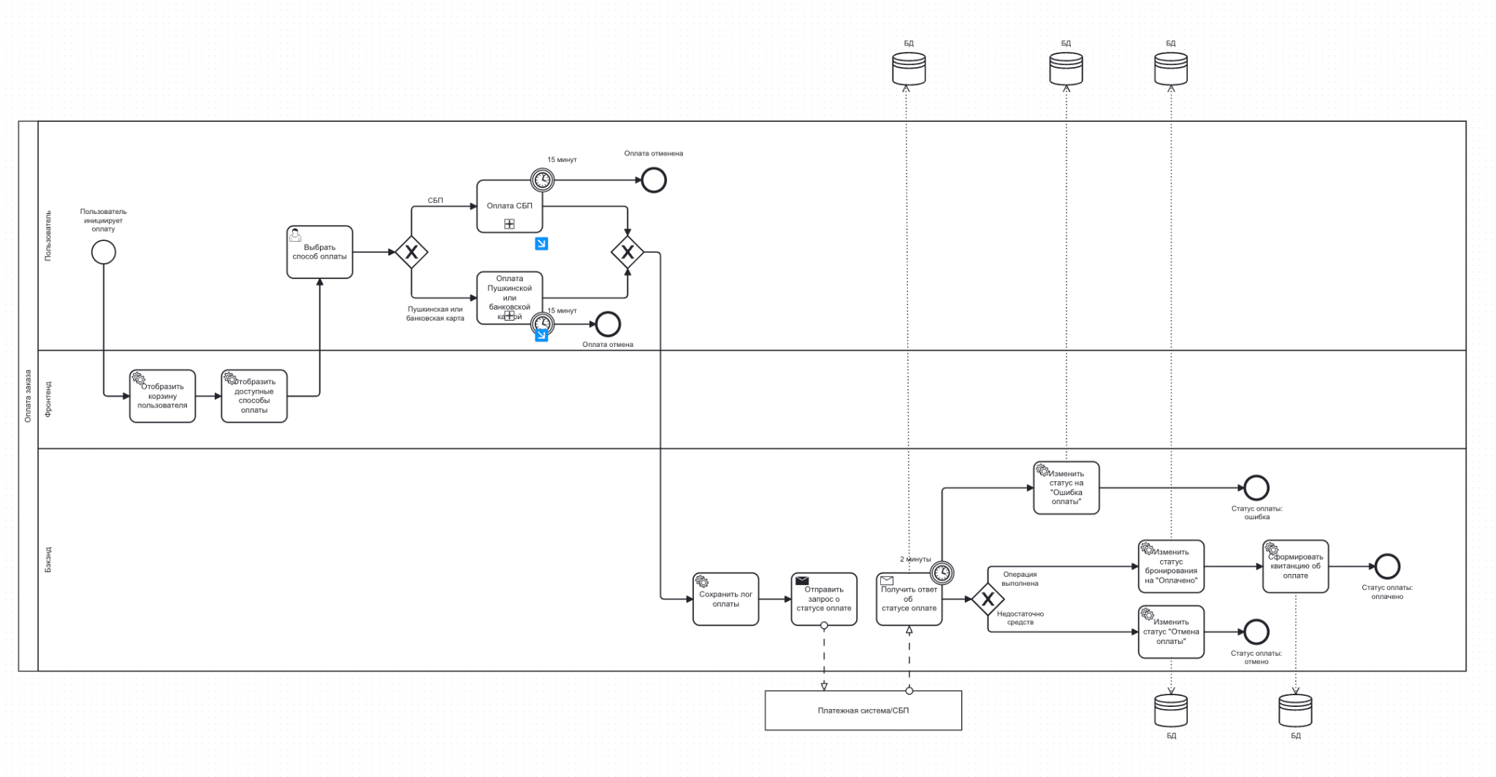

Подпроцесс Оплата по СБП
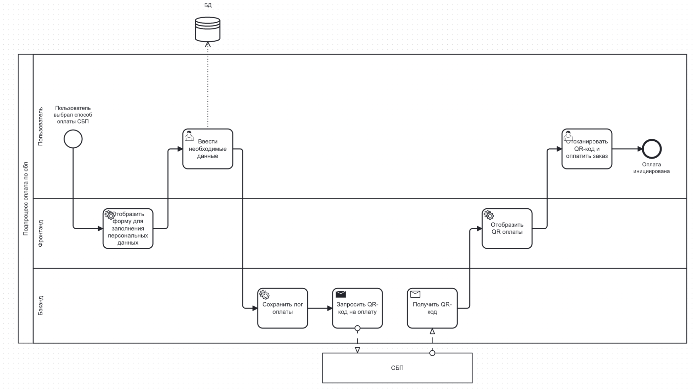

Подпроцесс Оплата по банковской/пушкинской карте
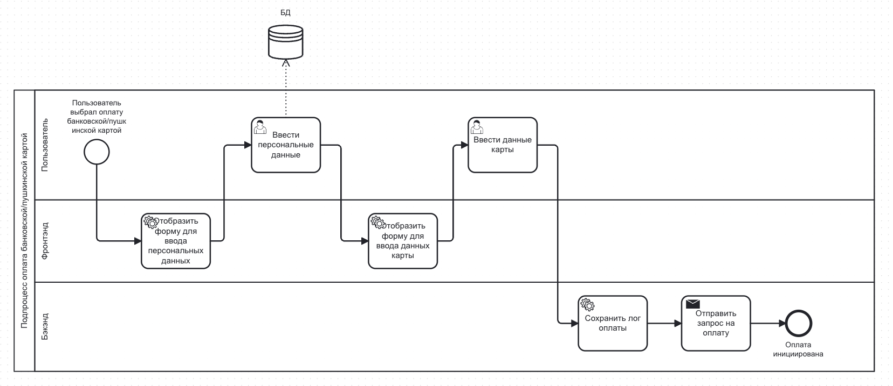

Авторизация пользователя

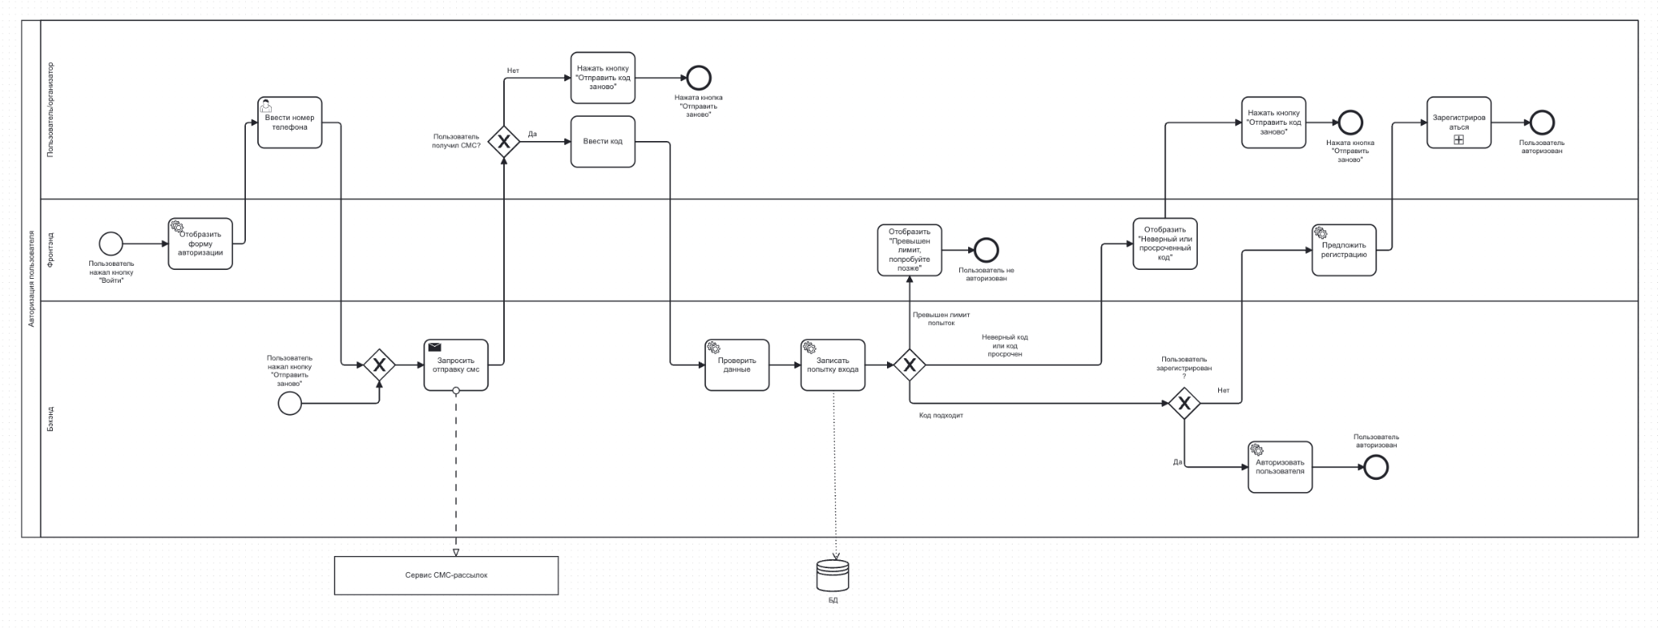

Регистрация пользователя
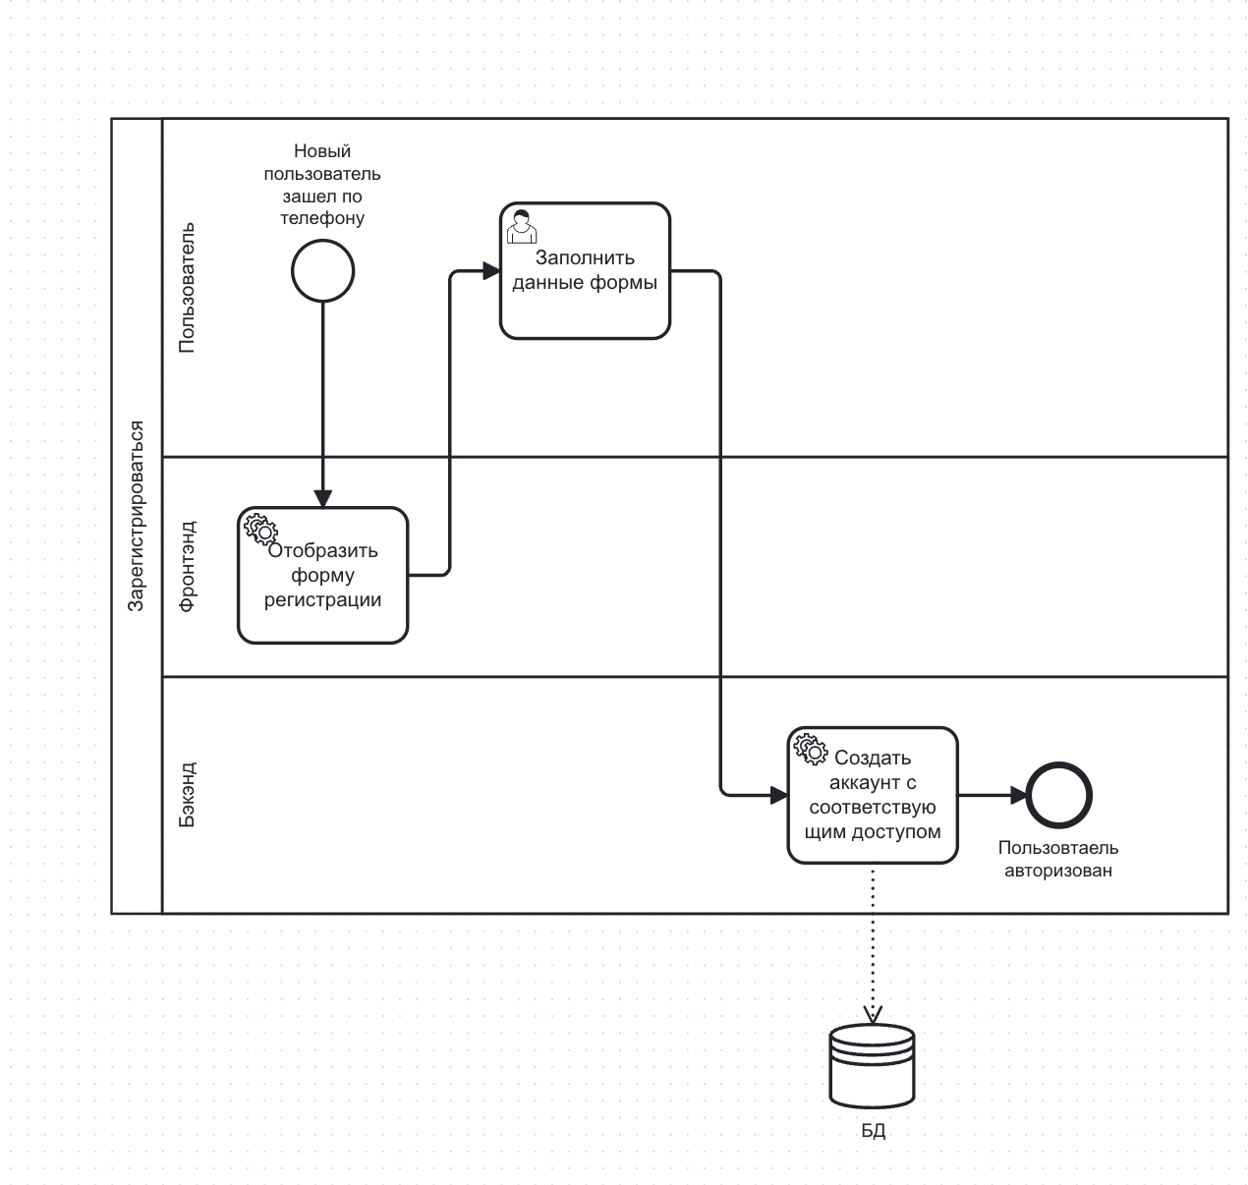

Бронирование билетов
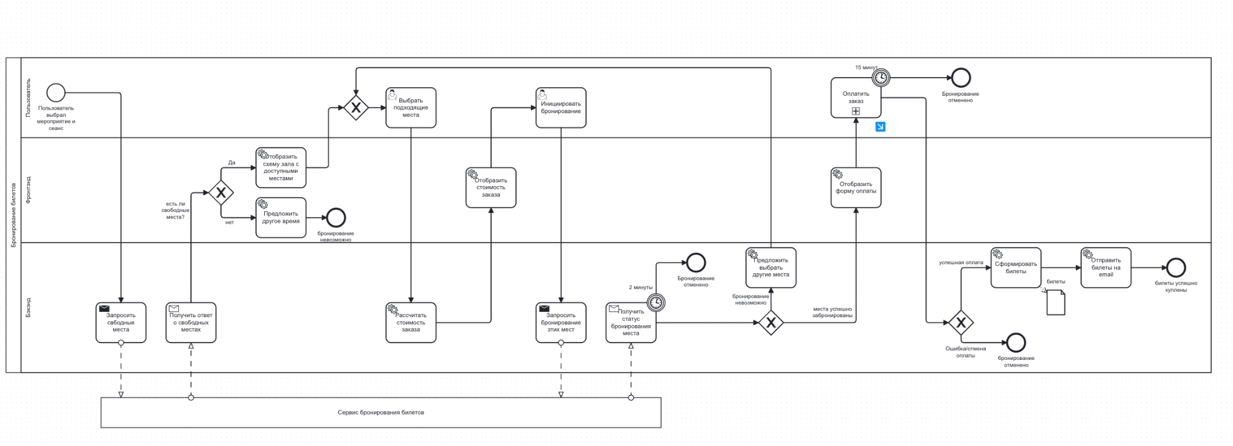

Формирование маршрута с помощью конструктора

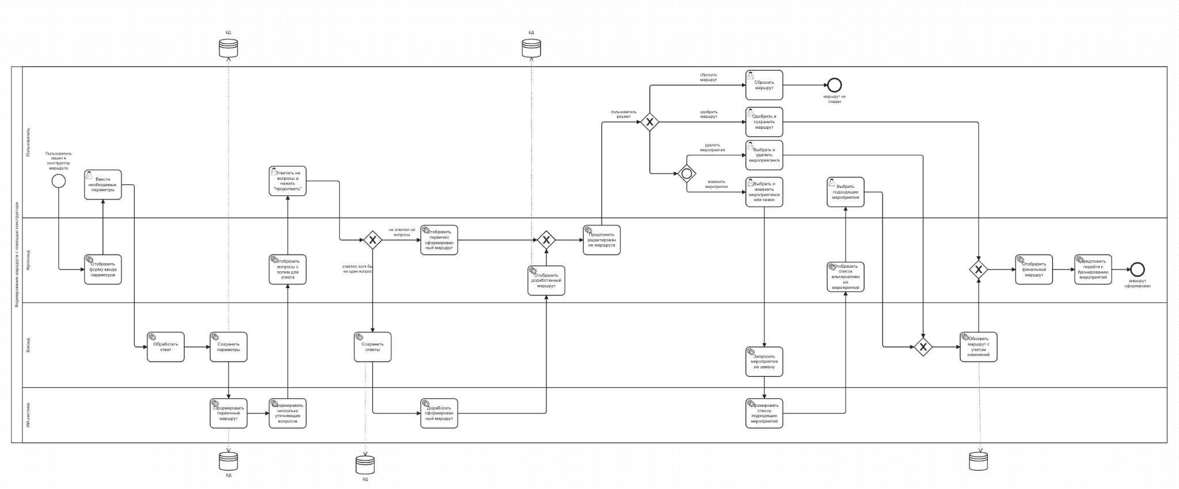

Глава 3. Описание ИТ-решения

3.1 Логическая модель данных
(Описание основных сущностей, их атрибутов и связей на логическом уровне)

3.2 Программные интерфейсы
(Описание API, которой система будет предоставлять. Стоит расписать принципы, по которым строить API (REST/RPC/SOAP, файловый обмен и т. д.), методы, их входящие и возвращаемые параметры + ссылки на объекты логической структуры данных.

3.3 Пользовательские интерфейсы
(Структура и описание экранов пользовательского интерфейса. Полезно добавлять макеты и снабжать их кратким описанием экранов.)

3.4 Удобство использования
(Должны быть конкретными)
Например:
- Пользовательский интерфейс мобильного приложения должен соответствовать требованиям рекомендаций Apple к iOS-приложениям
- Цвета и шрифты пользовательского интерфейса веб-сайта должны соответствовать требованиям стандарта по инклюзивному дизайну WCAG 2.0)

3.5 Атрибуты качества
(Нефункциональные требования, описывающие качества работы системы: производительность, надёжность, доступность, информационная безопасность, поддерживаемость и другие. Важно указывать измеримые характеристики.)

Нефункциональные требования

Номер | Категория | Требование | Метрика / Критерий приемки
NFR-01 | Производительность | Время отклика основных страниц (Каталог, Карточка мероприятия) | Загрузка контента не более 1.5 сек при 1000 одновременных пользователей
NFR-02 | Производительность | Скорость генерации маршрута (ИИ-ассистент) | Формирование индивидуального плана посещений должно занимать не более 5 секунд
NFR-03 | Масштабируемость | Обработка пиковых нагрузок (Сезонность) | Система должна автоматически масштабироваться и выдерживать нагрузку до 10 000 RPS (запросов в секунду) в периоды старта продаж новогодних елок
NFR-04 | Надежность | Целостность бронирования (Concurrency) | При одновременной попытке бронирования последнего билета несколькими пользователями, билет должен достаться только первому; остальные получают сообщение «Место занято» в течение 0.5 сек
NFR-05 | Надежность | Таймер бронирования | Бронь места сохраняется ровно 15 минут. По истечении времени без оплаты место освобождается атомарно
NFR-06 | Безопасность | Защита данных детей | Хранение данных о возрасте и интересах детей должно быть обезличено или зашифровано согласно 152-ФЗ
NFR-07 | Безопасность | Безопасность транзакций | Система не хранит CVV и полные номера карт. Взаимодействие с эквайрингом только через защищенные шлюзы
NFR-08 | Usability (Удобство) | Mobile First интерфейс | Все ключевые сценарии (Поиск -> Выбор места на схеме -> Оплата) должны быть доступны и удобны на экранах шириной от 320px. Клики по местам на схеме зала должны безошибочно обрабатываться пальцем
NFR-09 | Доступность (Availability) | Время восстановления | В случае сбоя время восстановления работоспособности сервиса не должно превышать 30 минут
NFR-10 | Идемпотентность | Защита от двойных списаний | Повторная отправка запроса на оплату (например, при сбое сети у пользователя) не должна приводить к повторному списанию денег
NFR-11 | Интеграция | Актуальность квот | Синхронизация остатков билетов с системами организаторов должна происходить не реже чем раз в 1 минуту

Заключение
(В данном разделе содержатся основные выводы курсового проекта, которые должны быть краткими и вытекать из содержания работы+ перспективы развития)

Список использованных источников

Приложения

